Устанавливаем с админскими правами:

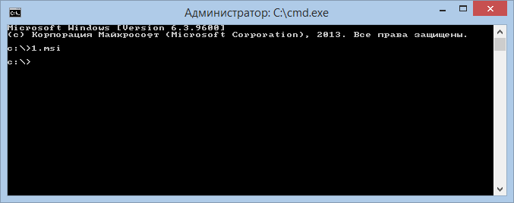

# Введите "mpiexec -remove" для удаления зарегистрированного имени пользователя / пароля
# Введите «mpiexec -register» (обратите внимание, что вы не указываете имя пользователя с опцией -register) в командной строке.
Когда вам будет предложено ввести имя пользователя, не вводите ничего - просто нажмите клавишу ВВОД (будет указано имя пользователя по умолчанию, указанное в приглашении), и когда вам будет предложено ввести пароль, введите свой пароль.
# Введите «mpiexec -validate» (обратите внимание, что вы не указываете имя пользователя с опцией -validate), чтобы проверить комбинацию имени пользователя и пароля, которая была зарегистрирована на предыдущем шаге.

